UNIDAD DIDÁCTICA DE PATÍN:

El patinaje, es una actividad física que permite tanto realizarla desde un punto recreativo, como desde un punto de vista competitivo. Así, es la base de muchos deportes en los que el patín es un protagonista importante de los mismos ( patinaje de velocidad, patín sobre hielo, hockey patines.......................). Para poder comprender como podemos desarrollar esta actividad, debemos conocer una serie de aspectos básicos que nos permitan ir evolucionando en la misma. Así, trataremos los diferentes puntos a continuación:

EL MATERIAL:

Para realizar esta actividad, es imprescindible hablar del material básico a utilizar:

- EL PATÍN: el patín ha ido evolucionando con el paso de los tiempos y adaptándose a las distintas necesidades. Hoy en día, diferenciamos entre dos tipos de patines :

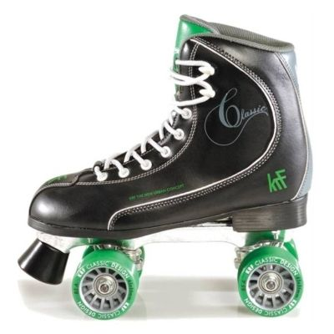
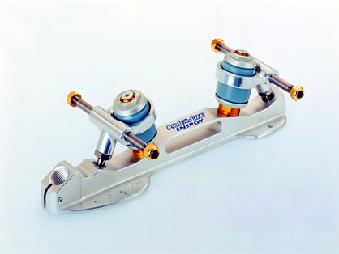
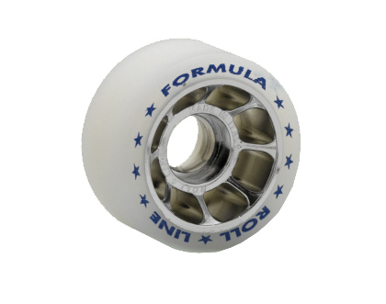
Patín tradicional: Consta de las siguientes partes: Bota, plancha, carros, tacos, ruedas y cojinetes.

Bota: Suele ser de cuero y no fija la articulación del tobillo. Al atornillarla a la plancha se debe presentar de tal modo que la prolongación de la vertical del maleolo externo del tobillo pase por el eje posterior de la plancha, y que el apoyo de los metatarsianos sea encima del eje anterior de la plancha.
Plancha: Es la parte fundamental del patín. Suele ser de aluminio o de aleaciones que la hagan resistente y ligera. En ella se fijan las botas, los carros y los tacos. La medida de las planchas viene dada por la distancia entre sus ejes, de tal modo que la correspondencia entre número de bota y número de plancha es la siguiente:

medida del patín | 10 | 11 | 12 | 13 | 14 | 15 | 16 | 17
medida de la bota | 25/28 | 29/30 | 31/32 | 33/34 | 35/37 | 38/39 | 40/41 | 42/44
Carros: El carro del patín se compone de un crucero de ejes, un tornillo central, dos gomas, arandelas de contención y tuerca de blocaje a la plancha. Es el elemento de unión entre la plancha y las ruedas. Es el elemento que, gracias a las gomas, nos permite realizar curvas sin levantar las ruedas del suelo, y sirve de amortiguador.
Tacos: El taco es un elemento de caucho que se une a la plancha en su parte anterior y que nos sirve para los primeros pasos en las arrancadas y para frenar cuando patinamos hacia atrás.
Ruedas: En el patín tradicional se montan 2 ruedas delanteras y dos traseras, dentro de las cuales están los cojinetes, y que se unen al patín insertándose en los ejes del carro. La importancia de las ruedas está en saber elegir el diámetro y la dureza en función del patinador y la superficie. Así, para patinadores noveles y que desarrollen poca fuerza serán convenientes ruedas pequeñas y blandas que se adaptan mejor al terreno, pero los patinadores experimentados llevaran ruedas de mayor diámetro y más dureza. Por otro lado cuanto más lisa y deslizante sea una pista, mayor dureza se podrá utilizar en las ruedas, pero se pierde amortiguación y suavidad al patinar.
Cojinetes: Cada patín lleva 8 cojinetes, 2 por cada rueda, que se colocan en la parte interior de la rueda y entran en el eje del patín. Con ellos se evita que la fricción del tornillo sobre la rueda frene al patinador.

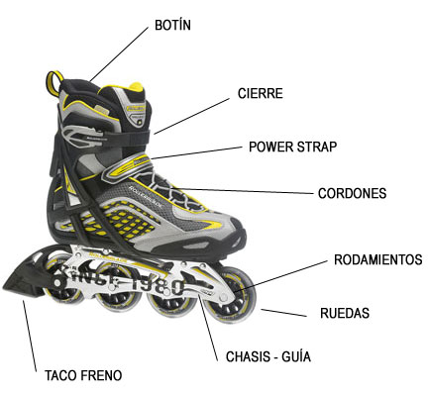
Patín en línea: Consta de las siguientes partes: Bota, plancha, ruedas y cojinetes.
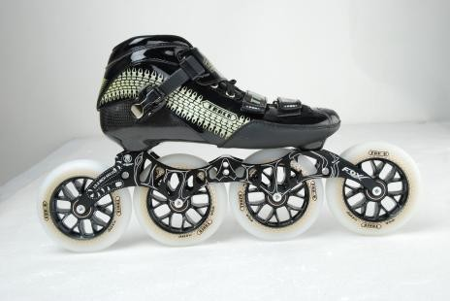

Bota: Se utilizan botas similares a las de esquí, que se diferencian unas de otras fundamentalmente por la calidad del material, las fijaciones, los cierres y su adaptabilidad al pie. Fijan la articulación del tobillo y limitan su actuación en el patinaje.
Plancha: Es una especie de doble rail que se fija a la bota en dos puntos, uno a la altura de los metatarsianos y otro a la altura del talón. La plancha pude ser más o menos larga en función de que sea para patinaje de calle, patinaje agresivo o patinaje de velocidad. Su principal característica consiste en que los apoyos del cuerpo recaen más adelante de los dedos y más atrás del talón con lo cual el equilibrio se ve favorecido.
Ruedas: Se utilizan 4 o 5 ruedas por patín, situadas en una sola hilera. Son ruedas de menor grosor que en el patín tradicional, con lo que disminuye el rozamiento, y son más blandas ya que son ellas las que cumplen la función de amortiguamiento. Por otro lado, dan menor movilidad al patinador.
Cojinetes: Son iguales a los tradicionales, excepto que el diámetro interior del casquillo es 1mm. más ancho.
El patín tradicional se recomienda para la iniciación, el hockey sobre patines y el patinaje artístico.
El patín en línea se recomienda para el patinaje de calle, el patinaje agresivo y el patinaje de velocidad.

- LOS ELEMENTOS DE SEGURIDAD:
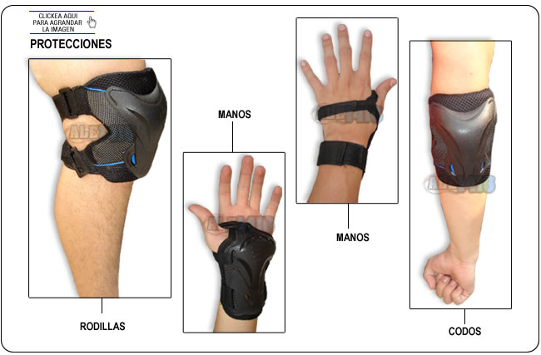
Son fundamentales para poder realizar una actividad en la que se minimicen los riesgos. El equipo básico está formado por:
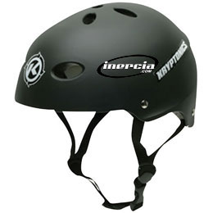
      - Casco
      - Rodilleras
      - Coderas
      - Muñequeras

Además existen otra serie de protecciones para la espalda, canillas..... que son específicas de los distintos deportes en los que el patín es la base.

CAPACIDADES TÉCNICAS DEL PATINAJE

- EL EQUILIBRIO:
Es un elemento fundamental del patín. Lo que se pretende es que el peso de todo nuestro cuerpo, caiga entre las ruedas del patín ( tanto de adelante atrás, como lateral). Al conjunto de pesos de las distintas partes de nuestro cuerpo, se le llama CENTRO DE GRAVEDAD. En el patín clásico, este equilibrio es más complicado ya que la base que tienen es más pequeña.

- POSICIÓN BÁSICA:
Varia de un patinador a otro según su altura, su peso, su proporción entre la parte superior e inferior del cuerpo, del terreno etc.
· La correcta PB. será:
De pie con los patines ligeramente separados (anchura de las caderas), con tobillos
rodillas, y caderas ligeramente flexionadas, y con las manos y los brazos dentro del
campo visual. Es importante mirar hacia delante ( y no al suelo). En resumen, la posición ideal puede definirse en una sola frase: nariz, rodillas y puntas de los patines en línea.
La flexión de las rodillas, y la colocación de las manos sobre las mismas mejora el equilibrio dinámico del patinador, al descender el centro de gravedad.

- EMPUJE
Es el impulso que imprime el patinador sobre el suelo y que transforma en un avance.
El empuje comienza con la posición en T, es decir, colocando un patín tras el talón del otro, formando esta letra.
Es fundamental la correcta colocación de los bordes interiores de las ruedas del patín, el recobro por el centro y la extensión completa de la pierna tras el empuje.

- DESLIZAMIENTO
Es el tiempo que va desde el empuje a un nuevo empuje. Es muy importante el equilibrio sobre un solo patín para poder tener un buen deslizamiento.

- PATINADA
Es el paso básico de un patinador. Es la mezcla entre empuje y deslizamiento. Es muy importante tener una buena angulación de los patines e ir cambiando el peso de forma acompasada. A medida que hay un mayor control, el patinador acompaña con los brazos, para que cada vez el patín se deslice más. Es muy importante mantener en todo momento la posición básica ( los patines suelen querer corre más que el cuerpo.

- GIRO:
Permiten cambiar la dirección a al hora de patinar. Podemos establecer un giro básico, con ambos patines apoyados, donde lo único que hacemos es cambiar el peso hacia la parte externa de las ruedas del patín que está más cerca del centro de giro y hacia la parte interna de las ruedas del otro patín ( al principio es más fácil si abrimos las piernas, para separar los patines). Y el giro con cruce, donde el patín externo se va cruzando por delante del interno ( esto ya implica un mayor control de la forma de patinar).

- FRENADA
No por ser lo último es lo menos importante. Debemos de tener un gran control de la frenada para tener un buen dominio del patín. Vamos a diferenciar entre tres tipos de frenada:
- Con el taco : aquí es importante saber variar la presión con el mismo.
      - En forma de T: se llama así ya que es como se disponen los patines para frenar. Debemos ir variando la carga que le damos al patín más atrasado
      - En derrape

